|  |  |
| --- | --- |
| **­­ID:** | CU01 |
| **Nombre:** | Administrar Hardware |
| **Autor(es):** | Nadia Bravo |
| **Fecha de creación:** | 25/09/2018 |
| **Fecha de actualización:** | 25/10/2018 |
| **Actor(es):** | Jefe de Centro de Computo |
| **Descripción:** | El jefe del centro de cómputo podrá visualizar, editar, agregar y eliminar algún elemento de HARDWARE al sistema. |
| **Precondiciones:** | El jefe del centro de cómputo inicio sesión |
| **Flujo Normal:** | 1. El jefe del centro de cómputo selecciona “Administrar Hardware”. 2. El sistema muestra la pantalla “Frame_Hardware” con una lista con las opciones para administrar HARDWARE: “Buscar Hardware”, “Agregar hardware”, “Editar hardware” (deshabilitada), “Eliminar hardware” (deshabilitada) y “Administrar Licencias”(Ver CU08-AdministrarLicencias”). 3. El jefe del Centro de Cómputo selecciona un tipo de filtro (marca, ubicación, tipo), escribe el criterio y selecciona “Buscar Hardware”, si no (Ver FA-2.1). 4. El sistema muestra una lista con todos los elementos de HARDWARE que cumplen el criterio de búsqueda (ExCon). 5. El jefe del Centro de Computo selecciona un elemento de la lista de HARDWARE, si selecciona “Editar Hardware” (Ver FA-2.2), si selecciona “Eliminar Hardware” (Ver FA-2.3). 6. Fin Caso de uso. |
| **Flujos Alternos:** | FA-2.1 Agregar Hardware   1. El jefe del centro de cómputo selecciona “Agregar hardware”. 2. El Sistema muestra la pantalla “Agregar_Hardware” con los campos a llenar (No. Inventario, marca, modelo, No. De serie y AREA), con las opciones de “Guardar” deshabilitada y “Cancelar”. 3. El jefe del Centro de Computo llena los campos (noInventario, marca, modelo, numSerie, fecha adquisición, tipo). 4. El Sistema valida que todos los campos se encuentren llenos. Sí no están llenos entonces (VER FA-CamposVacios) 5. El Sistema habilita la opción de “Guardar”. 6. El jefe del Centro de Cómputo selecciona “Guardar”. Si no (Ver FA-Cancelar) 7. El Sistema guarda el nuevo HARDWARE en la base de datos y muestra la pantalla “Mensaje_HExito” (Ver ExCon) 8. El sistema regresa al menú principal de administrar HARDWARE, “Frame_Hardware”.   FA-2.2 Editar Hardware   1. El sistema recupera los datos de HARDWARE seleccionado (noInventario, marca, modelo, fecha de adquisición, tipo y AREA). (Ver ExCon) 2. El sistema muestra la pantalla emergente “Editar_Hardware” con los datos del HARDWARE en campos de texto editables y las opciones de “Guardar” y “Cancelar”. 3. El jefe del centro de cómputo edita los datos del HARDWARE. 4. El sistema valida que los campos estén llenos, sino están llenos (ver FA-CamposVacios). 5. El sistema habilita la opción de “Guardar”. 6. El jefe del centro de cómputo selecciona “Guardar”. Si no (Ver FA-Cancelar). 7. El sistema guarda los cambios hechos en el HARDWARE seleccionado en la base de datos y muestra la pantalla “Message_Cambios”. (Ver ExCon). 8. El sistema regresa al menú de administrar HARDWARE, “Frame_Hardware”.   FA-2.3 Eliminar Hardware   1. El jefe del centro de cómputo selecciona un HARDWARE que desee eliminar y selecciona el botón “Eliminar”. 2. El sistema la pantalla “Message” muestra las opciones de “Aceptar” y “Cancelar”. 3. El jefe del centro de cómputo selecciona “Aceptar”. Si no (Ver FA-Cancelar). 4. El sistema muestra un mensaje “Hardware eliminado exitosamente” (ExCon) 5. El sistema regresa a la pantalla principal de administrar HARDWARE, “Frame_Hardware”.   FA-Cancelar Se selecciona el botón de cancelar   1. El jefe del centro de cómputo selecciona “Cancelar” 2. El sistema regresa a la pantalla del flujo donde se originó.   FA-CamposVacíos Hay campos sin llenar   1. El sistema remarca los campos que se encuentran vacíos. 2. El sistema deshabilita la opción de “Guardar” 3. Regresa al punto de origen del flujo alterno. |
| **Excepciones:** | ExCon Error de conexión con la base de datos.   1. El sistema muestra el mensaje “Error de conexión con la base de datos”. 2. El sistema regresa al punto de donde se originó la excepción. |
| **Postcondiciones:** |  |
| **Entradas:** | Datos del HARDWARE. |
| **Salidas:** |  |
| **Incluye:**  **(relación Include)** |  |
| **Extiende:**  **(relación Extend)** | CU08-Administrar Licencias |
| **Prioridad:** | Alta |

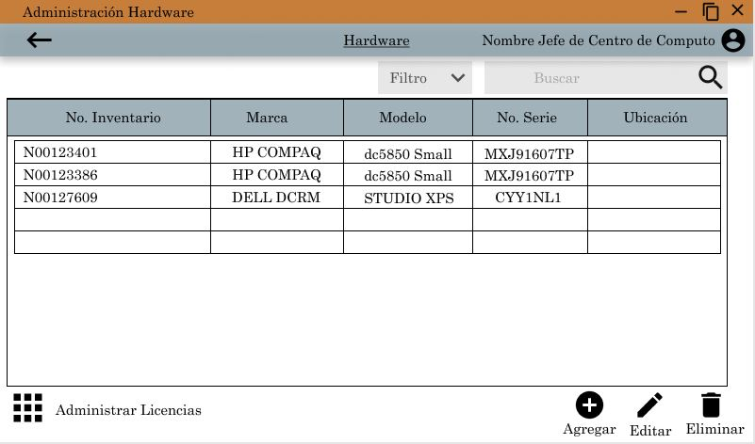

Frame_Hardware

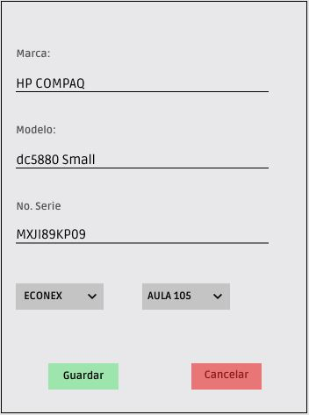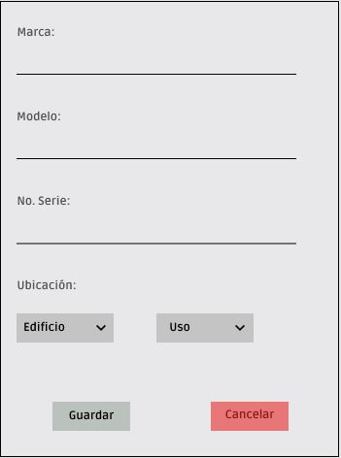

Editar_Hardware

Agregar_Hardware

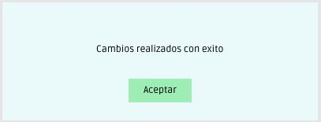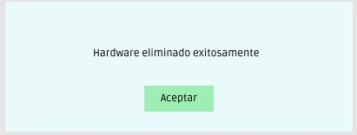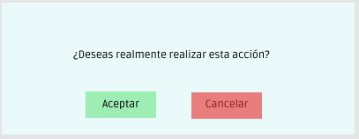

Message_Cambios

Message_HEliminado

Message